**UNIVERSIDADE DO VALE DO ITAJAÍ ESCOLA DO MAR, CIÊNCIA E TECNOLOGIA ANÁLISE E DESENVOLIMENTO DE SISTEMAS**

**Disciplina:** Engenharia de Requisitos

**Professor:** Lucas Debatin, MSc.

**Acadêmica:** Ana Paula Antunes Araujo

**Solução do forum temático - Clube**

**1. Fluxo BPM (as is) do cadastro de novos sócios**

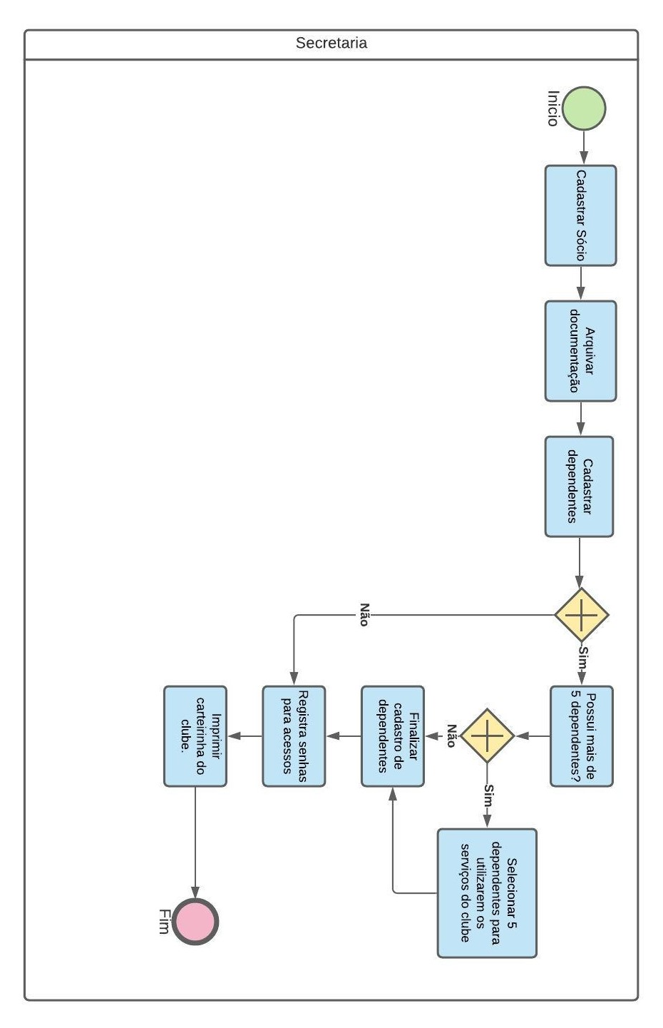

**2. Regras de negócio**

|  |  |
| --- | --- |
| **Identificação RN01** | |
| Nome | Quantidade máxima de dependentes por sócio |
| Módulo | Comercial |
| Data de criação | 21/08/2020 |
| Autor | Ana Paula Antunes Araujo |
| Versão | 1.00 |
| Dependência |  |
| Descrição | Limitar 5 dependentes por sócio. |
| Tipo | Restrições |

|  |  |
| --- | --- |
| **Identificação RN02** | |
| Nome | Quantidade de alunos da Atividade por horário |
| Módulo | Secretaria |
| Data de criação | 21/08/2020 |
| Autor | Ana Paula Antunes Araujo |
| Versão | 1.00 |
| Dependência |  |
| Descrição | Cada aula deve ter um limite máximo de alunos por horário |
| Tipo | Restrições |

|  |  |
| --- | --- |
| **Identificação RN03** | |
| Nome | Realizar pagamento |
| Módulo | Financeiro |
| Data de criação | 21/08/2020 |
| Autor | Ana Paula Antunes Araujo |
| Versão | 1.00 |
| Dependência |  |
| Descrição | As funções de pagamento devem ser realizadas apenas pelos funcionários autorizados pelo presidente do clube. |
| Tipo | Habilitações de ação |

**3. Requisitos Funcionais**

|  |  |
| --- | --- |
| **[RF001] – Cadastro de sócios** | |
| **Ator:** | Atendente |
| **Prioridade:** | Essencial |
| **Entradas e pré-condições:** | O usuário deve estar logado no Sistema.  Deve preencher os dados pessoais do novo sócio, |
| **Saídas e pós-condições:** | O sistema deve armazenar os dados do sócio. |
| **Fluxo de eventos principal:** | 1 – Logar com usuário e senha;  2 – Preencher os dados do sócio.  3 – Clicar em salvar |

|  |  |
| --- | --- |
| **[RF002] – Cadastro de alunos** | |
| **Ator:** | Atendente |
| **Prioridade:** | Essencial |
| **Entradas e pré-condições:** | Preencher todos os dados do aluno, as aulas que eles farão e número de matricula. |
| **Saídas e pós-condições:** | O sistema deve armazenar esses dados para uso posteiror |
| **Fluxo de eventos principal:** | 1 – Logar com usuário e senha;  2 – na tela de cadastro de alunos preencher os dados do mesmo;  3 – Clicar em salvar |

|  |  |
| --- | --- |
| **[RF003] – Cadastro de agenda de aulas** | |
| **Ator:** | Atendente |
| **Prioridade:** | Essencial |
| **Entradas e pré-condições:** | Os dados referentes a aula, horários, quantidade de alunos por aula devem ser preenchidos. |
| **Saídas e pós-condições:** | O sistema deve armazenar esses dados para uso posteiror |
| **Fluxo de eventos principal:** | 1 – Logar com usuário e senha;  2 – na tela Agenda preencher os dados dos alunos, datas e horários de cada aula;  3 – Clicar em salvar |

|  |  |
| --- | --- |
| **[RF004] – Lançamentos de dados dos pagamentos** | |
| **Ator:** | Financeiro |
| **Prioridade:** | Essencial |
| **Entradas e pré-condições:** | Dados de pagamento e pendencias de pagamentos devem ser lançadas |
| **Saídas e pós-condições:** | O sistema deve gerenciadas os prazos para cobrança dos clients. |
| **Fluxo de eventos principal:** | 1 – Logar com usuário e senha;  2 – na tela de faturamento lançar as cobranças dos clientes;  3 – Clicar em salvar |

|  |  |
| --- | --- |
| **[RF005] – Emissão de boletos automatica** | |
| **Ator:** | Financeiro |
| **Prioridade:** | Alta |
| **Entradas e pré-condições:** | Os dados referentes a valores e datas de prazo devem se infomadas no sistema. |
| **Saídas e pós-condições:** | O sistema deverá co base nos dados passados gerar o boleto para que o sócio possa realizer o pagamento. |
| **Fluxo de eventos principal:** | 1 – Logar com usuário e senha;  2 – na tela de faturamento lançar as cobranças dos clientes;  3 – Clicar em salvar |

|  |  |
| --- | --- |
| **[RF006] – Gestão de permissões de acesso** | |
| **Ator:** | Administrador |
| **Prioridade:** | Essencial |
| **Entradas e pré-condições:** | O Gestor deve informar as telas que cada funcionário deve ter acesso. |
| **Saídas e pós-condições:** | Os usuários só teram permissão de acessoas telas que estiverem liberadas em suas permissões de usuário |
| **Fluxo de eventos principal:** | 1 – Logar com usuário e senha;  2 – na tela de Gestão de acesso marcar as telas que o usuário selecionado terá acesso.  3 – Clicar em salvar |

|  |  |
| --- | --- |
| **[RF007] – Cadastro de aulas** | |
| **Ator:** | Atendente |
| **Prioridade:** | Alta |
| **Entradas e pré-condições:** | Os dados referentes a aula disponibilizada pelo clube devem ser preenchidos. |
| **Saídas e pós-condições:** | O sistema armazenará e criará uma base com a relação de todas as aulas disponíveis |
| **Fluxo de eventos principal:** | 1 – Logar com usuário e senha;  2 – na tela de Cadastro de aulas preencher os dados da aula que esta sendo cadastrada.  3 – Clicar em salvar |

|  |  |
| --- | --- |
| **[RF008] – Raletório de pagamentos pendentes** | |
| **Ator:** | Financeiro |
| **Prioridade:** | Alta |
| **Entradas e pré-condições:** | O usuário informa os filtros desejados para buscar os pagamento pendentes |
| **Saídas e pós-condições:** | O sistema deve gerar um relatório listando todos os pagamentos pendentes de acordo com o filtro informado; |
| **Fluxo de eventos principal:** | 1 – Logar com usuário e senha;  2 – na tela de Relatório de pagamentos pendentes preencher os filtros;  3 – Clicar em Gerar  4 – Clicar em imprimir |

|  |  |
| --- | --- |
| **[RF009] – Vizualização de agenda de aulas** | |
| **Ator:** | Administrador |
| **Prioridade:** | Desejável |
| **Entradas e pré-condições:** | Filtrar por aula e mês desejados |
| **Saídas e pós-condições:** | O sistema deverá exibir a agenda das aulas de acordo com os filtros aplicados. |
| **Fluxo de eventos principal:** | 1 – Logar com usuário e senha;  2 – Agenda de Aulas  3 – Filtrar  4 – Aplicar filtros |

|  |  |
| --- | --- |
| **[RF010] – Cadastro de dependentes** | |
| **Ator:** | Atendente |
| **Prioridade:** | Essencial |
| **Entradas e pré-condições:** | O usuário deve estar logado e selecinar o sócio. Preencher todos os dados dos dependentes. |
| **Saídas e pós-condições:** | O sistema deve armazenar os dados dos dependentes. |
| **Fluxo de eventos principal:** | 1 – Logar com usuário e senha;  2 – Preencher os dados dos dependentes.  3 – Clicar em salvar |

# 4. Requisitos não funcionais

|  |  |  |  |
| --- | --- | --- | --- |
| **RNF001** | | | |
| **Nome do requisito:** | Interfacedo em formato da grade de horário | | |
| **Data de criação:** | 04/09/2020 | **Autor:** | Ana Paula Antunes Araujo |
| **Data da última alteração:** | N/A | **Autor:** | N/a |
| **Versão:** | 1.00 | | |
| **Descrição:** | A interface do sistema tivesse o formato da grade de horário atual, como se fosse um calendário ou agenda. | | |
| **Prioridade:** | Desejável | | |

|  |  |  |  |
| --- | --- | --- | --- |
| **RNF002** | | | |
| **Nome do requisito:** | Open-source | | |
| **Data de criação:** | 04/09/2020 | **Autor:** | Ana Paula Antunes Araujo |
| **Data da última alteração:** | N/A | **Autor:** | N/A |
| **Versão:** | 1.00 | | |
| **Descrição:** | Software de código aberto é o software de computador com o seu código fonte disponibilizado e licenciado com uma licença de código aberto no qual o direito autoral fornece o direito de estudar, modificar e distribuir o software de graça para qualquer um e para qualquer finalidade. | | |
| **Prioridade:** | Importante | | |

|  |  |  |  |
| --- | --- | --- | --- |
| **RNF003** | | | |
| **Nome do requisito:** | Garantir o pagamento dos clientes | | |
| **Data de criação:** | 04/09/2020 | **Autor:** | N/A |
| **Data da última alteração:** | N/A | **Autor:** | N/A |
| **Versão:** | 1.00 | | |
| **Descrição:** | O sistema deve garantir que os dados referentes aos valores a receber dos clientes estejam corretos. | | |
| **Prioridade:** | Essencial | | |

# 5. Diagrama de caso de uso

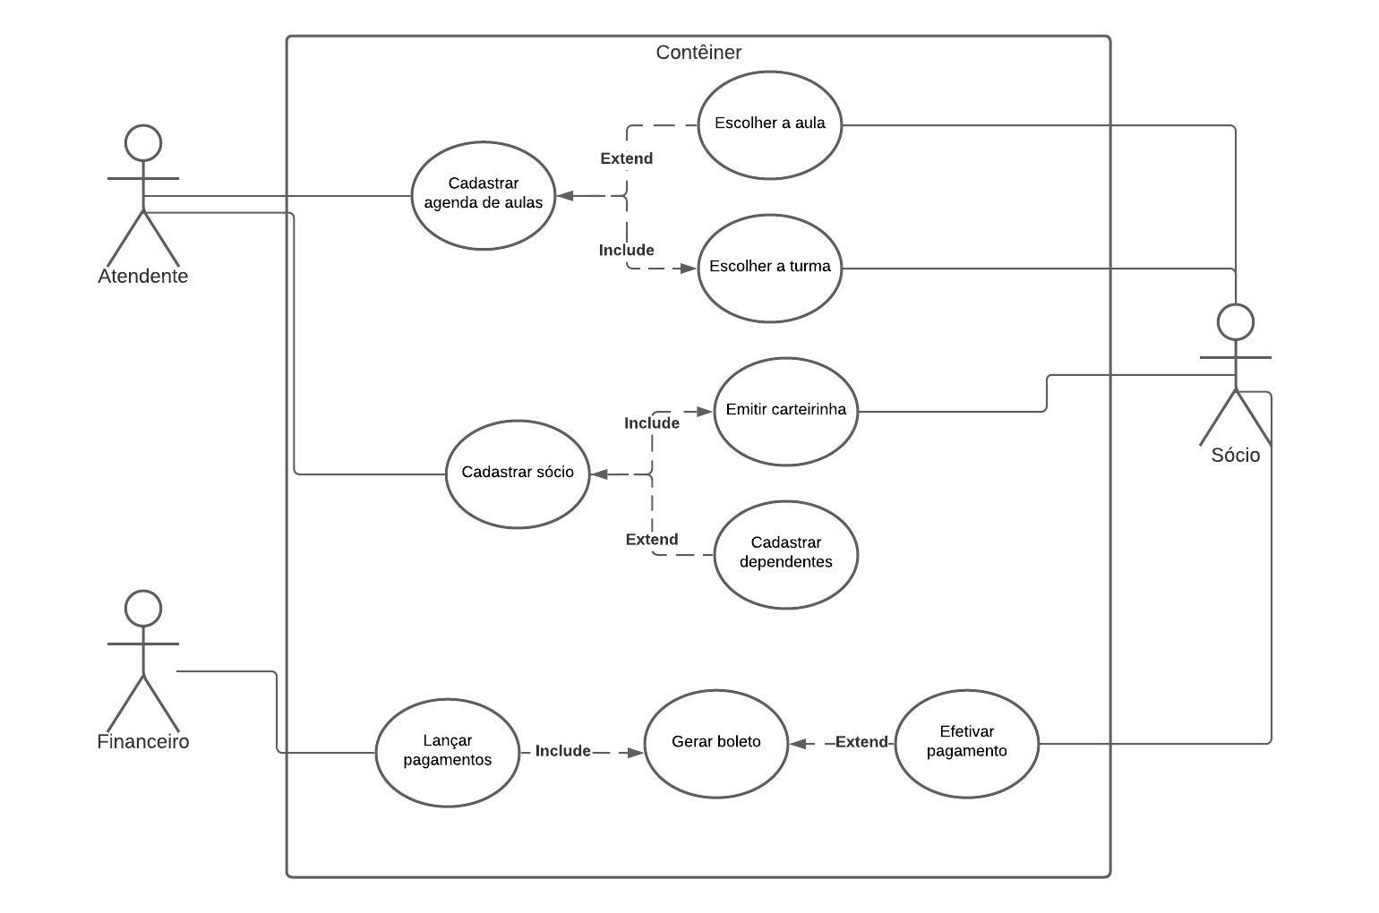

# 6. Especificação do Diagrama de caso de uso

|  |  |
| --- | --- |
| **Nome** | Cadastrar sócio |
| **Descrição** | Realizar o cadastro do sócio e seus dependentes. No cadastro informar dados pessoais, dados para pagamento, dados dos dependentes e dados de segurança para liberação de acessos do sócio e seus dependentes nas dependências do clube. |
| **Ator Principal** | Atendente |
| **Atores secundários** | Sócio |
| **Pré-condições** | O usuário deve estar logado no Sistema e ter permissão para acesso a função de cadastro de sócio |
| **Fluxo Principal** | 1. O usuário preenche os dados pessoais do sócio; 2. O Usuário preenche os dados de pagamento do sócio; 3. O usuário preenche os dados de segurança para emissão de carteirinha; 4. Usuário finalizer cadastro; 5. Usuário emite carteirinha de sócio; 6. Sistema grava no banco todos os dados informados cadastro; |
| **Fluxo Alternativo** |  |
| **Pós-condições** | Os dados do novo sócio são armazenados no banco |

|  |  |
| --- | --- |
| **Nome** | Cadastrar agenda de aulas |
| **Descrição** | Realizar o cadastro de agenda das aulas de tênis e natação |
| **Ator Principal** | Atendente |
| **Atores secundários** | Sócio |
| **Pré-condições** | O usuário deve estar logado no Sistema e ter permissão para acesso a função de Cadastro de agenda de aula |
| **Fluxo Principal** | 1. O usuário seleciona a aula; 2. O usuário seleciona o horário; 3. O usuário informa os dados do aluno; 4. O usuário informa os dados do sócio responsável pelo aluno; 5. Sistema grava no banco todos os dados informados cadastro; |
| **Fluxo Alternativo** |  |
| **Pós-condições** | A agenda de aulas será armazenada no banco de dados |

|  |  |
| --- | --- |
| **Nome** | Lançar pagamentos |
| **Descrição** | Realizar o lançamento de pagamentos |
| **Ator Principal** | Financeiro |
| **Atores secundários** | Sócio |
| **Pré-condições** | O usuário deve estar logado no Sistema e ter permissão para acesso a função de Lançar pagamentos |
| **Fluxo Principal** | 1. O usuário seleciona o sócio; 2. O usuário informa o valor; 3. O usuário informa a condição de pagamento; 4. O Sistema gera o boleto; |
| **Fluxo Alternativo** |  |
| **Pós-condições** | Os dados de pagamentos ficam registrados no banco |